Bloke-diagramak

Softwarearen hasierako bloke-diagrama
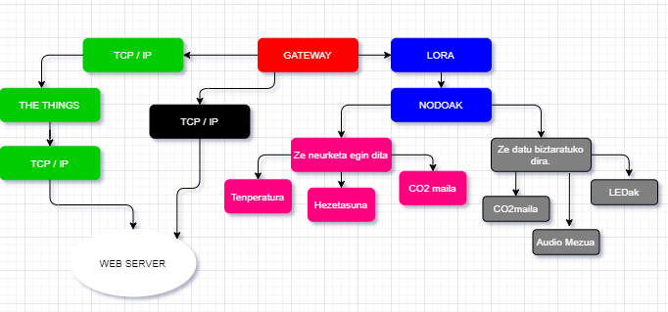

Hardwarearen hasierako bloke-diagrama
